CRADLE TO CRADLE® ZERTIFIZIERTE
HEIZ/KÜHLDECKEN VON LINDNER
GESÜNDERER KOMFORT FÜR MENSCH UND UMWELT
Bilder:
Lindner_Plafotherm_C2C.jpeg
Bildverweise:
© www.Lindner-Group.com
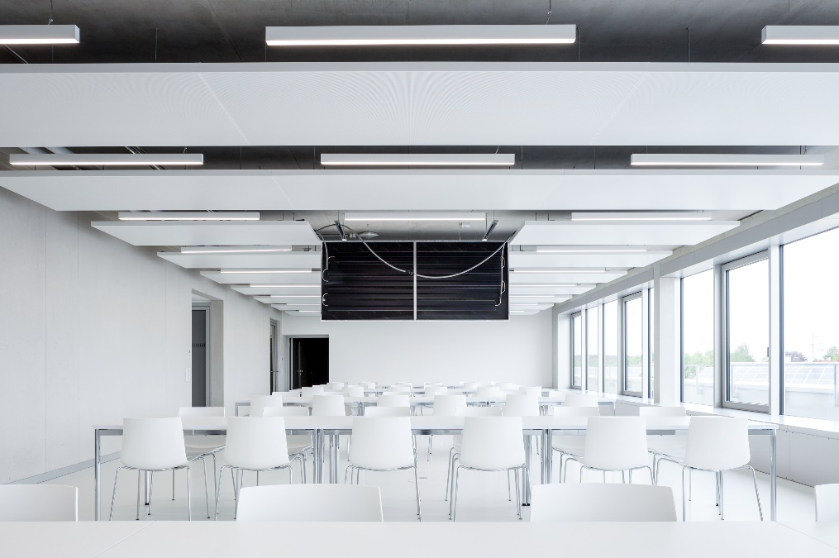
„Produkte, die keinen Abfall hinterlassen und somit in einem geschlossenen Kreislauf bleiben.“ Dieser Ansatz steht bei dem Designkonzept Cradle to Cradle® meist im Vordergrund. Dass aber Cradle to Cradle® geprüfte Produkte auch einen entscheidenden Vorteil bringen können, die Raumgesundheit sowie den Komfort und das Wohlbefinden der Nutzer betreffend, ist ebenfalls ein wichtiger Aspekt.
Eine der fünf Kategorien im Prüfkatalog bei Cradle to Cradle® ist die Materialgesundheit, genauer die Herkunft, Zusammensetzung und Auswirkungen der verwendeten Materialien. Die eingesetzten Rohstoffe und Inhaltsstoffe der Produkte werden zunächst in eigenem Prozedere des „Material Health“ Zertifikats genau unter die Lupe genommen und auch im Hinblick auf mögliche Schadstoffe, die sich während der Produktion, Montage und in der späteren Nutzung negativ auf den Menschen auswirken könnten, streng geprüft.
Eine ähnliche Philosophie hegt auch die Lindner Group bei der Entwicklung, Produktion und Einsatz ihrer Produktsysteme. Deswegen entschied sich Lindner bereits vor einigen Jahren für die Produktprüfungen nach dem Cradle to Cradle® Designkonzept. Nach mehreren erfolgreichen Produktprüfungen für Boden-, Wand- und Deckensysteme wurde nun auch die Systemreihe Plafotherm® Heiz- und Kühldecken zertifiziert und erfolgreich in „Silber“ eingestuft.
Die abgehängten Deckensysteme bestehen aus werkseitig vorgefertigten Modulen, zusammengesetzt aus pulverbeschichteten Metalldeckenplatten, ggf. Akustikeinlagen, Unterkonstruktion und integrierter Heiz-/Kühltechnik auf der Rückseite der Deckenplatten. Diese werden von kaltem bzw. warmem Wasser durchströmt und kommen so ohne Kältemittel aus.
Die Plafotherm® Metalldeckenplatten werden von Lindner in Deutschland, genauer am Hauptsitz im niederbayerischen Arnstorf hergestellt. Dort werden sie auch pulverbeschichtet – und dies in einem geschlossenen Wasserkreislauf. Deswegen konnte bei der Kategorie „Water Stewardship“ u. a. auch Platin-Status erreicht werden. Darüber hinaus verfügen die Deckensysteme über einen hohen Recyclinganteil und die Materialkomponenten sind äußerst emissionsarm.
Abgesehen von den guten Materialeigenschaften sorgen Plafotherm® Heiz- und Kühldecken für ein behagliches, gesünderes Klima mit einer guten Wärmeübertragung, bei Bedarf auch mit angenehmer Zuluftverteilung als Lüftung kombinierbar. Die Deckensysteme sind dabei nicht nur energieeffizient und wartungsarm, sondern können auch zum Schallschutz beitragen. Dank einer Vielzahl von verschiedenen Oberflächenveredelungen und Designmöglichkeiten passt sich das Deckensystem individueller Raumgestaltung und Wünschen von Architekten, Kunden und Nutzern an.
Mehr Informationen zu Lindner
finden Sie unter:
www.Lindner-Group.com

XING:
www.xing.com/companies/lindnergroup

LinkedIn:
www.linkedin.com/company/lindner-group

twitter:
www.twitter.com/Lindner_Group

Pinterest:
www.pinterest.de/lindnergroup

Instagram:
www.instagram.com/lindner_group
Die Lindner Group ist Europas führender Spezialist in den Bereichen Innenausbau, Fassaden und Isoliertechnik. Das Familienunternehmen verfügt über mehr als 50 Jahre Erfahrung im „Bauen mit neuen Lösungen“, der Entwicklung und Ausführung von individuellen und fortschrittlichen Projektlösungen, die Mehr.Wert bieten. Mit weltweit gut 7.500 Mitarbeitern betreibt Lindner vom bayerischen Arnstorf aus Produktionsstätten und Tochtergesellschaften in mehr als 20 Ländern.

